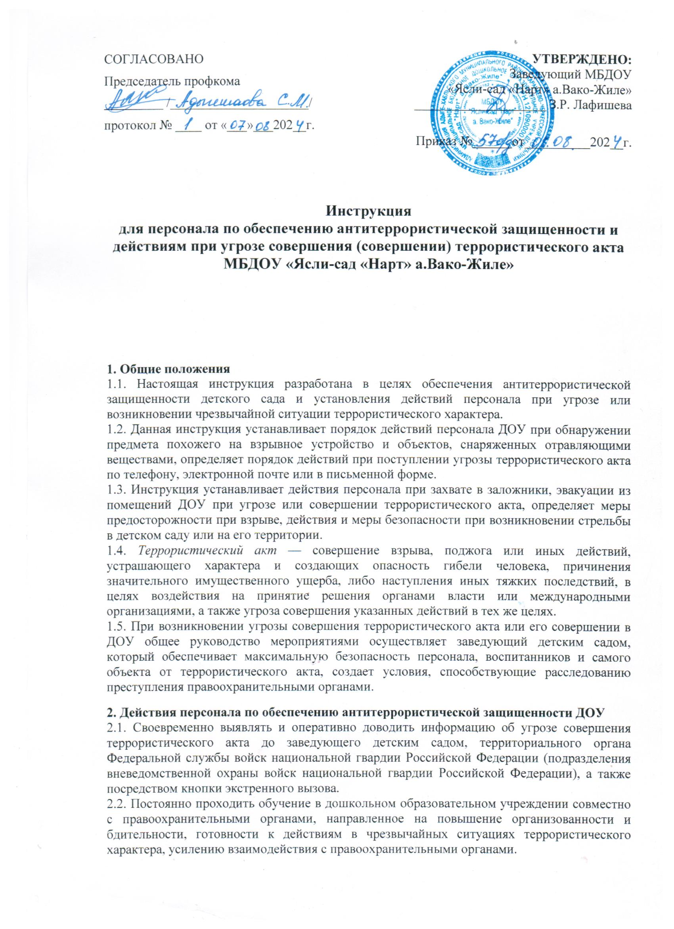
2.3. Проводить тренировки по практическим действиям, касающимся предупреждению ЧС террористического характера, эвакуации из здания воспитанников и постоянного состава работников ДОУ, осуществления мер личной безопасности, способам защиты органов дыхания, оказанию первой помощи согласно инструкции по оказанию первой помощи.
2.4. Осуществлять проведение более тщательного подбора и проверки кадров в дошкольном образовательном учреждении.
2.5. Установить режим контроля обстановки и пропуска на территорию ДОУ и в здание (здания) детского сада для сотрудников, родителей, ужесточить режим пропуска для посторонних лиц, не допускать на объект лиц с признаками наркотического и алкогольного опьянения, проявляющих неадекватное поведение и агрессию.
2.6. Тщательно проверять поступающие в детский сад товароматериальные ценности на предмет наличия подозрительных предметов и выявления средств террора.
2.7. Не принимать на хранение от посторонних лиц какие-либо предметы и вещи.
2.8. Систематически наполнять и обновлять «Уголок обеспечения безопасности жизнедеятельности» материалами, памятками по обеспечению безопасности при угрозе (совершении) террористического акта в доступной форме для персонала.
2.9. Организовать ежедневный обход и осмотр территории и помещений ДОУ, в т.ч. периодическую комиссионную проверку складских помещений, с целью обнаружения подозрительных предметов и выявления средств терроризма.
2.10. Сторожам, вахтерам, охране в вечернее и ночное время обходить здание детского сада с внешней стороны и проверять целостность стекол на окнах, решетки, входные двери, о чем делать запись в соответствующем журнале.
2.11. Заместителю заведующего по АХР (завхозу) обеспечить сторожей и вахтеров вторым комплектом ключей от входов в дошкольное образовательное учреждение.
2.12. Входные двери и ворота держать закрытыми, запасные выходы закрытыми и опечатанными.
2.13. Не допускать захламления лестничных площадок, тамбуров, аварийных выходов, проходов к первичным средствам пожаротушения, планам эвакуации, вентиляционным установкам и электроустановкам.
2.14. Осуществлять регулярное удаление из здания детского сада различных отходов.
2.15. Не допускать стоянки постороннего транспорта у здания ДОУ и прилегающей территории. Обо всех случаях стоянки постороннего транспорта сообщать в правоохранительные органы.
2.16. Согласно инструкции при угрозе террористического акта в ДОУ при появлении у здания и нахождении длительное время посторонних лиц сообщать в правоохранительные органы и усилить пропускной режим.
2.17. Довести до всего персонала, ответственных лиц, сотрудников службы охраны номера телефонов территориальных правоохранительных органов (дежурные: ФСБ, УВД-ОВД, МЧС, ЕДДС муниципального образования, Комиссии по чрезвычайным ситуациям и антитеррористической комиссии муниципального образования), по которым необходимо ставить их в известность при обнаружении подозрительных предметов или угрозе совершения (совершении) террористического акта. Разместить эти номера телефонов на вахте, посту охраны, в кабинетах дежурных администраторов и ответственных лиц за вопросы ГО и ЧС (безопасности) дошкольного образовательного учреждения.

3. Порядок действий при обнаружении предмета, похожего на взрывное устройство
3.1. Взрывное устройство (ВУ) - штатное (граната, мина и т.п.) или самодельное взрывное устройство (СВУ) может быть закамуфлировано террористами и, в результате, иметь любой вид: сумка, сверток, коробка, пакет и т.п., находящиеся бесхозно в месте возможного присутствия большого количества людей, вблизи взрыво- и пожароопасных мест, расположения различного рода коммуникаций.
3.2. Некоторые внешние признаки предмета, которые могут указывать на наличие ВУ:
- вид штатного боеприпаса – гранаты, мины, снаряда, толовой шашки и т.п.;
- наличие в сборе элементов боеприпаса (тротиловой шашки и т.п.), взрывателя, а также растяжек (натянутая леска, нитка и т.п.) к нему;
- наличие на обнаруженном предмете элементов электропитания, антенн, кнопок, циферблата электронных часов, проводов, веревок, изолирующей ленты, скотча и т.п.;
- наличие множества элементов и деталей, не соответствующих назначению предмета;
- подозрительные звуки, щелчки, тиканье часов, издаваемые предметом;
- от предмета исходит характерный запах миндаля, гуталина или другой необычный запах.
3.3. В целях защиты от возможного взрыва запрещается:
- трогать и перемещать подозрительные предметы;
- заливать жидкостями, засыпать сыпучими веществами или накрывать какими-либо материалами;
- пользоваться электрорадиоаппаратурой (радио- и мобильными телефонами) вблизи от подозрительного предмета;
- оказывать температурное, звуковое, механическое и электромагнитное воздействие;
- не позволять делать вышеперечисленное другим лицам до прибытия сил полиции, ФСБ и МЧС;
3.4. В целях принятия неотложных мер по ликвидации угрозы взрыва необходимо:
- обращаться с подозрительным предметом как со взрывным устройством, любую угрозу воспринимать как реальную до тех пор, пока не будет доказано обратное;
- немедленно сообщить об обнаружении подозрительного предмета заведующему ДОУ, в территориальные правоохранительные органы по имеющимся телефонам в территориальные подразделения ФСБ, У(О)МВД, МЧС;
- зафиксировать письменно время и место обнаружения подозрительного предмета;
- организовать в соответствии с планом эвакуацию по безопасным маршрутам воспитанников и сотрудников ДОУ, осуществляя по списку их пересчет до и после эвакуации, и освободить от людей опасную зону в радиусе не менее 100 м;
- по возможности обеспечить охрану подозрительного предмета и опасной зоны, находясь за естественными укрытиями (угол здания, колонна, дерево или автомашина), выставить на подходах предупреждающие и запрещающие знаки, таблички «Не подходить», «Опасно для жизни», «Проход (проезд) запрещен»;
- не создавать паники;
- дождаться прибытия сотрудников правоохранительных органов (ФСБ, У(О)МВД) и подразделений МЧС, Роспотребнадзора и других служб, указать место расположения подозрительного предмета, время и обстоятельства его обнаружения; https://ohrana-tryda.com/node/4418
- быть готовым описать внешний вид предмета, похожего на взрывное устройство;
- действовать по указанию представителей Оперативного штаба, правоохранительных органов, МЧС, Роспотребнадзора (в случае применения террористами особо опасных: химических, радиационных веществ, биологических агентов).
3.5. Самостоятельное обезвреживание, изъятие или уничтожение взрывного устройства категорически запрещаются!

4. Порядок действий при обнаружении объектов, снаряженных отравляющими веществами (ОВ)
4.1. Не исключены случаи обнаружения подозрительных предметов, которые могут быть снаряжены отравляющими веществами (ОВ). Данные объекты чаще всего представляют собой различные емкости, как хозяйственно-бытового значения (банки, бутылки, свертки, пакеты и т.д.), так и промышленного (цистерны, контейнеры, баллоны, бочки и т.д.).
4.2. При обнаружении бесхозного предмета, необходимо опросить людей, находящихся рядом. Если хозяин не установлен и есть подозрение, что объект начинен ОВ, необходимо:
- немедленно доложить об обнаружении предмета в ближайшее отделение полиции, при этом сообщить место, время, обстоятельства обнаружения опасного предмета и его внешние признаки;
- принять меры к ограждению предмета, оцеплению опасной зоны, недопущению в нее людей и транспорта;
- принять меры для эвакуации воспитанников и персонала ДОУ из опасной зоны;
- поддерживать постоянную связь с дежурной частью подразделения и докладывать о принимаемых мерах и складывающейся на месте происшествия обстановке;
- при прибытии на место происшествия сотрудников правоохранительных органов действовать в соответствии с их указаниями.
4.3 Важным свойством отравляющих веществ является их высокая токсичность, т.е. способность вызывать поражение при попадании в организм в минимальных количествах. Поражение отравляющими веществами может произойти в результате вдыхания зараженного воздуха, при попадании отравляющих веществ в глаза, на кожу, на одежду.
4.4. По характеру воздействия на организм ОВ делятся на группы:
- нервно-паралитического действия (V-газы, зарин, зоман);
- кожно-нарывного действия (иприт);
- общеядовитого действия (синильная кислота);
- удушающего действия (фосген);
- психо-химического действия (диэтиламид лизиргиновой кислоты, бизед);
- раздражающего действия (СиЭс, хлорацетофенон).
Также возможно отравление людей сильнодействующими ядовитыми веществами промышленного производства (хлор, йод, сернистый ангидрид, аммиак, пары ртути и т.п.).
4.5. Некоторые отравляющие вещества имеют характерный запах, например:
- Иприт — запах чеснока или горчицы;
- Синильная кислота — запах миндаля;
- Хлорциан — резкий неприятный запах (напоминающий запах миндаля);
- Фосген — запах прелого сена или гнилых фруктов.
4.6. Первые признаки поражения ОВ:
- общая слабость;
- головная боль;
- боли в глазах;
- слюнотечение;
- тошнота и рвота;
- сужение зрачков;
- затрудненное дыхание;
- судороги.
4.7. Первая помощь при поражении ОВ:
- надеть противогаз;
- срочно вынести потерпевшего из очага поражения;
- обеспечить покой, согреть.

5. Порядок действий при поступлении угрозы террористического акта по телефону
5.1. После сообщения по телефону об угрозе взрыва, о наличии взрывного устройства не вдаваться в панику. Быть выдержанными и вежливыми, не прерывать говорящего.
5.2. Постараться сразу дать знать об этой угрозе своему коллеге; по возможности, одновременно с этим разговором он должен по другому телефону сообщить в правоохранительные органы и заведующему ДОУ о поступившей угрозе и номер телефона, по которому позвонил предполагаемый террорист.
5.3. Постарайтесь затянуть телефонный разговор насколько возможно, сошлитесь на некачественную работу телефонного аппарата, попросите повторить сообщение, мотивируя необходимостью записать его полностью.
5.4. Запишите все, что было сказано террористом, в том числе о месте размещения взрывного устройства, его типе и времени взрыва, на каких условиях его можно избежать.
5.5. По ходу разговора отметьте пол и возраст звонившего, особенности его речи, обязательно отметьте звуковой фон (шум автомашин или ж.-д. транспорта, звук теле- или радиоаппаратуры, голоса).
5.6. Для определения телефонного номера, с которого поступила угроза, не вешайте телефонную трубку по окончании разговора.
5.7. Не сообщайте об угрозе никому, кроме тех, кому об этом необходимо знать в соответствии с инструкцией, чтобы не вызвать панику и исключить непрофессиональные действия по обнаружению взрывного устройства.
5.8. Если вы получили сообщение об угрозе взрыва и наличии взрывного устройства, то должны немедленно известить правоохранительные органы.

6. Порядок действий при поступлении угрозы в письменной форме
6.1. Угрозы в письменной форме могут поступить к вам по почте и в анонимных материалах (письме, записках, информации на флешке и т.д.). После получения такого документа обращайтесь с ним максимально осторожно.
6.2. Постарайтесь не оставлять на нем отпечатков своих пальцев.
6.3. Не мните документ, не делайте на нем пометок. По возможности уберите его в чистый плотно закрываемый полиэтиленовый пакет и поместите в отдельную жесткую папку.
6.4. Если документ поступил в конверте, его вскрытие производите только с левой или правой стороны, аккуратно отрезая кромки ножницами.
6.5. Сохраняйте все: сам документ с текстом, любые вложения, конверт и упаковку.
6.6. Сообщите заведующему ДОУ, не расширяйте круг лиц, знакомых с содержанием документа. Все это поможет правоохранительным органам при проведении последующих криминалистических исследований.

7. Порядок действий при получении сообщения террористического характера по электронной почте
7.1. Открыть сообщение, проанализировать его, обратить особое внимание на дату и время доставки сообщения, электронный адрес.
7.2. Обеспечить условия, способствующие сохранению полученной информации.
7.3. Немедленно сообщить в: Единую дежурно - диспетчерскую службу по номеру телефона 112, УМВД по номеру телефона 102, ФСБ, Росгвардию.
7.4. Проинформировать заведующего ДОУ и Департамент управления образования.
7.5. Принять меры, ограничивающие доступ посторонних лиц к рабочему месту, на которое поступило сообщение с угрозой террористического характера.
7.6. По прибытию сотрудников правоохранительных органов (сотрудников МВД, ФСБ, Росгвардии) подробно ответить на их вопросы и обеспечить им доступ к рабочему месту и электронной почте вашего компьютера.
7.7. При получении по электронной почте сообщений, содержащих угрозы террористического характера, запрещается:
- перемещать из папки «Входящие» и (или) удалять поступившие по электронной почте сообщения об угрозе теракта;
- расширять круг лиц, ознакомившихся с содержанием поступившего сообщения;
- отвечать на поступившее сообщение отправителю (адресату) письма с угрозой террористического характера;
- открывать (запускать, устанавливать) программы и/или ссылки, поступившие одновременно (в том числе во вложении к письму) с информацией об угрозе террористического характера.

8. Меры предосторожности при взрыве
8.1. Если взрыв произошел, не рассматривайте последствия, а быстро падайте (ложитесь) на пол (на землю) в позе эмбриона.
8.2. Если в результате взрыва здание стало рушиться, то укрыться можно под главными (несущими) стенами, потому что гибель чаще всего несут перегородки, потолки и т.п.
8.3. Если здание детского сада тряхнуло, не надо касаться включенных электроприборов, электропроводки.
8.4. Выходить из помещений ДОУ надо, прижавшись спиной к стене, особенно, если придется спускаться по лестнице. Надо пригнуться, прикрыть голову руками - сверху чаще всего сыплются обломки и стекла.
8.5. Оказавшись на улице, отойдите от здания ДОУ, следить при этом надо за карнизами и стенами, которые могут рухнуть. Ориентироваться надо быстро и осторожно, что трудно - когда здание рушится, поднимается густая туча пыли, она сама по себе способна породить панику, люди начинают метаться, обрушивая то, что еще может держаться.
8.6. Если человек оказывается под обломками, то главное для него - обуздать страх, не пасть духом. Надо верить, что помощь придет обязательно, и в ожидании помощи постараться привлечь внимание спасателей стуком, криком. Силы расходовать экономно.
8.7. При сильном задымлении закройте глаза и дышите через носовой платок, шарф, воротник - желательно увлажненные. Лягте на пол: дым скапливается наверху.

9. Порядок действий при захвате в заложники
9.1. О случившемся немедленно сообщить с использованием кнопки экстренного вызова и других имеющихся средств экстренного вызова, а также по телефону в территориальные подразделения ФСБ, У(О)МВД, заведующему ДОУ.
9.2. По своей инициативе в переговоры с террористами не вступать.
9.3. Персоналу детского сада, оказавшемуся в заложниках:
- при необходимости выполнять требования захватчиков, если это не связано с причинением ущерба здоровью людей и их жизни, не противоречить террористам, не рисковать жизнью детей ДОУ и своей собственной;
- не провоцировать действия, которые могут повлечь за собой применение террористами оружия, взрывчатки и привести к человеческим жертвам;
- переносите оскорбления, не смотрите в глаза преступникам, не ведите себя вызывающе;
- старайтесь не допускать истерик и паники;
- на совершение любых действий себя и детей группы (сесть, встать, попить, сходить в туалет) спрашивайте разрешение;
- осуществляйте оказание первой помощи воспитанникам детского сада, включая психологическую.
9.4. Персоналу ДОУ, оказавшемуся вне захваченного террористами помещения:
- принять меры к эвакуации детей из детского сада, оказанию первой помощи;
- принять разъяснительные, предупредительные и ограничительные меры к тому, чтобы посторонние не смогли до прибытия сил быстрого реагирования правоохранительных органов самовольно проникнуть в захваченное террористами здание (помещение) дошкольного образовательного учреждения;
- обеспечить беспрепятственный проезд (проход) к месту происшествия сотрудников соответствующих органов силовых структур;
- с прибытием спецподразделений ФСБ России и МВД России, МЧС России, Роспотребнадзора, подробно ответить на вопросы их командиров и обеспечить их работу.
9.5. Следует быть внимательными, постараться запомнить приметы преступников, отличительные черты их лиц, имена, клички, возможные шрамы и татуировки, особенности речи и манеры.
9.6. Во время проведения спецслужбами операции по освобождению заложников соблюдайте следующие требования:
- лежите на полу лицом вниз, голову закройте руками и не двигайтесь;
- ни в коем случае не бегите навстречу сотрудникам спецподразделений указанных спецслужб и правоохранительных органов или от них, так как они могут принять вас за преступника;
- если есть возможность, держитесь подальше от проемов дверей и окон детского сада.
9.7. Помните, что, получив сообщение о захвате в заложники, спецслужбы уже начали действовать и предпримут все необходимые меры для освобождения людей.

10. Действия и меры безопасности при возникновении стрельбы
10.1. При возникновении стрельбы вблизи ДОУ (звуков выстрелов) в целях безопасности и сохранения жизни, дать указание детям и сотрудникам:
- принять меры предосторожности;
- не подходить и не стоять у окна, даже если оно закрыто занавеской;
- не подниматься выше уровня подоконника;
- не входить в помещение со стороны которой слышны выстрелы;
10.2. Охраннику, вахтеру, сторожу закрыть входные двери и немедленно сообщить (с использованием тревожной кнопки, позвонить по номеру телефона 102) в полицию, заведующему дошкольным образовательным учреждением, не подходить ни к окну, ни к дверям.
10.3. Если стрельба застала сотрудников и воспитанников на территории ДОУ, необходимо лечь на землю и постараться отползти за укрытие (угол здания, клумба, бетонные плиты и ограждения, и т.п.), если такого поблизости нет, закрыть голову руками и лежать неподвижно.

11. Порядок мероприятий по эвакуации при угрозе или совершении террористического акта
11.1. Эвакуация в ДОУ производится по сигналу «Внимание всем! Пожар, просьба всем покинуть помещения!».
11.2. Немедленно прекратить работу, отключить от сети электрооборудование.
11.3. Без паники принять меры по эвакуации детей и сотрудников из здания детского сада под руководством заведующего. Паника может помешать быстрой эвакуации людей из опасной зоны и минимизировать негативные последствия чрезвычайной ситуации, а также спровоцировать террористов на применение оружия и взрывных устройств.
11.4. Эвакуация в безопасную зону должна происходить организованно: без разговоров, без шума, суеты и без шалостей, оказывается помощь в эвакуации больных, раненых и т.п.
11.5. После проверки по спискам наличия детей воспитателями, ответственное за эвакуацию лицо докладывает заведующему дошкольным образовательным учреждением о результатах эвакуации.
11.6. У каждого из выходов детского сада контроль организованности эвакуации осуществляют заместители заведующего ДОУ, старшие воспитатели, а также должностные лица, ответственные за мероприятия по ГО и ЧС или за безопасность дошкольного образовательного учреждения.
11.7. Заместитель заведующего по административно-хозяйственной работе (завхоз) обеспечивают готовность запасных выходов из здания детского сада, а также готовность размещения эвакуируемых в безопасную зону вне расположения дошкольного образовательного учреждения.

12. Телефоны экстренной связи
101 (112) - Пожарная охрана.
102 – Полиция.
103 – Скорая медицинская помощь.
112 – Единый номер вызова экстренных оперативных служб.

